Nama Penulis | : Misna Magala
NIRM | : 1020185792
Judul Skripsi | : Peran Guru Pendidikan Agama Kristen  dalam Mempertahankan Karakter Kristiani  Siswa Kelas X pada Masa Pandemi Covid-19  di SMAN 2 Toraja Utara.
Tanggal pemeriksaan | : 12 Oktober 2022
Similarity | :7%
Dinyatakan MEMENUHI SYARAT ambang batas toleransi < 20%. Jika
dikemudian hari ditemukan kekeliruan karena keterbatasan aplikasi, seperti
adanya kesamaan dengan karya ilmiah yang lebih awal mendapat pengakuan
sebagai hak cipta (misalnya: karya ilmiah tersebut belum terbit secara Online),
maka semua konsekuensi yang ditimbulkan menjadi tanggung jawab penulis
skripsi.
Demikian surat keterangan ini, untuk dipergunakan sebagaimana
mestinya.
Penulis Skripsi

Misna Magala
NIRM: 1020185792
Tana Toraja, 13 Oktober 2022
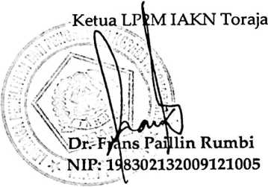
vi

